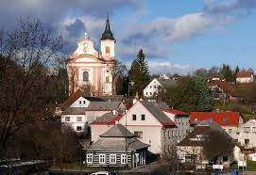
Program aktivit na 11. týden
Pondělí 11.3. 2024 svátek má Anděla, Angelika
Dopolední aktivity
Skupinové cvičení, čtení na patrech
Odpolední aktivity
Rukodělné práce
Úterý 12.3. 2024 svátek má Řehoř, Křesomysl
Dopolední aktivity
Individuální aktivity, RHB
Odpolední aktivity
Procházky po Nové Pace

Středa 13.3. 2024 svátek má Růžena, Róza
Dopolední aktivity
Pedikúra
Odpolední aktivity
Individuální aktivity, individuální RHB

Čtvrtek 14.3. 2024 svátek má Rút, Matylda
Dopolední aktivity
Skupinové cvičení, čtení po patrech
Odpolední aktivity
Motomed, rukodělné práce

Pátek 15.3. 2024 svátek má Ilda, Hilda
Dopolední aktivity
Pedikúra
Odpolední aktivity
Individuální aktivity, individuální RHB

